**Состояние атмосферного воздуха**

По данным непрерывных измерений на автоматических станциях, установленных в Минске, 13 и в первой половине дня 14 сентября максимальная концентрация азота диоксида в районе улицы Героев 120 Дивизии составляла 0,3 ПДК. Уровень загрязнения воздуха серы диоксидом, углерода диоксидом, азота оксидом и бензолом был существенно ниже нормативов качества.

***Суточный ход концентраций загрязняющих веществ в районе***

***ул. Героев 120 Дивизии 13– 14сентября 2018 года***

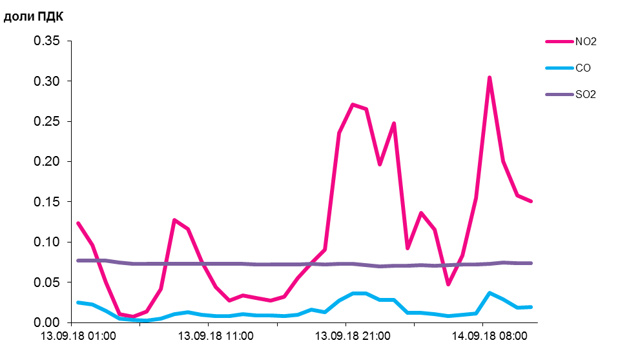

По данным непрерывных измерений, среднесуточные концентрации твердых частиц фракции размером до 10 микрон в воздухе Жлобина, Могилева (пер. Крупской и пр. Шмидта) и Гомеля– варьировались в пределах 0,55-0,65 ПДК, в воздухе Могилева (ул. Мовчанского) и Бреста – 0,31-0,33 ПДК, в воздухе Минска и Гродно не превышали 0,1 ПДК.

Среднесуточная концентрация твердых частиц фракции размером до 2,5 микрон в воздухе Минска (район ул. Героев 120 Дивизии) составляла 0,2 ПДК.

***Среднесуточные концентрации твердых частиц, фракции размером до   
10 микрон, 13 сентября 2018 года***

